

Szent István Katolikus Technikum és Gimnázium

**Erdei Gábor,**

**Klubert Bálint,**

**Tán Gergő**

MushroomTour

**SZOFTVER FEJLESZTÉS ÉS - TESZTELÉS VIZSGAREMEK**

Sátoraljaújhely, 2023/2024

**Tartalom**

Bevezetés 3

**Miért választottuk ezt a témakört? 3**

Felhasználói dokumentáció 3

**Rendszer követelmény 3**

**Az alkalmazás / oldal indítása 3**

**Telepítés menete (Early access) 4**

**Funkciók használatának (Early access) 4**

Fejlesztői dokumentáció 4

Használt csoportmunka eszközök bemutatása 4

**Fejlesztéshez használt technológiák, szoftverek 5**

**Frontend: 5**

**Backend: 5**

**Adatbázis: 5**

Frontend 5

Backend 6

Adatbázis 7

**zemplen_gombai 7**

**Tervezet_turak 9**

**Felhasznalo 9**

**Post_table 10**

**Jelentkezok_turara 10**

**fekete_lista 10**

Adatbázis Képek 12

E-k diagram 14

Tesztelés 17

**Tesztelési terv 17**

**1.Bevezetés 17**

**2. Tesztelés 17**

**2.1 Regisztrációs oldal 17**

**2.2 Belépes oldal 18**

**2.3 Túrajelentkezés 18**

**2.4 Túralétrehozás 19**

**2.5 Gomba enciklopédia 19**

**2.6 Profil oldal 19**

**2.7 Térkép oldal 20**

**2.8 Forum oldal 20**

Tovább fejlesztési lehetőségek 20

Irodalomjegyzék 21

# Bevezetés

Erdei Gábornak, Klubert Bálintnak és Tán Gergőnek hívnak bennünket.

A sátoraljaújhelyi Szent István Katolikus Technikum és Gimnáziumban Kezdtük középiskolai tanulmányainkat 2018-ban ahol 4 év után érettségi vizsgát tettünk. Ezek után 2 éves Szoftverfejlesztő és-Tesztelő nappali tagozatos szakképzésre jelentkeztünk azért, hogy gyarapítsuk ismereteinket, amit az elmúlt 4 és folyamán szereztünk. Mindhárman beadtuk jelentkezésünket egyetemre, hogy még tovább gyarapítsuk ismereteinket ebben a szakágban

## Miért választottuk ezt a témakört?

# Felhasználói dokumentáció

## Rendszer követelmény

|  |  |  |
| --- | --- | --- |
|  | Ajánlott: | Minimális |
| Processzor (CPU) | Intel(R)_Core(TM)_i3-9100F_CPU_@_3.60GHz |  |
| Operációs rendszer (OP) | Windows 10 pro | Windows 10 |
| RAM: | 4 GB RAM | GB RAM |
| Tárhely: | GB | GB |
| Internet: | Széles sávú | Széles sávú |
| Monitor: | 1920 x 1080 |  |
| GPU: | NVIDIA GeForce GTX 1050 |  |

## Az alkalmazás / oldal indítása

A felhasználó az oldalt a számítógépen, mobilkészülékén futó, már előzetesen fel/letelepített böngészőjén érheti el. Ajánlott böngészők:

* Google Chrome
* Opera

Leginkább javasolt böngésző a

## Telepítés menete (Early access)

## Funkciók használatának (Early access)

# Fejlesztői dokumentáció

# Használt csoportmunka eszközök bemutatása

A projektünkhöz a manapság elterjedt, és a vizsgakövetelmények által megszabott eszközöket alkalmaztuk.  
Projektszervezéshez a Trello webalapú projektszervező és menedzselő webalkalmazást vettük igénybe. A felületen az előzetesen, még a tervezési fázisban megbeszélt terveket, a személyesen megtörtént megbeszéléseket, a prezentációkat (ezek a Githubon is megtalálhatóak), illetve egyéb részdokumentációkat tároltuk le.  
A projekt készítése közben létrejött kódokat, forrásokat, magát a szoftvert tehát GitHubon, egy felhőalapú tárolószolgáltatást és verziókezelést biztosító weboldalt alkalmaztuk. Ide töltöttük fel a feladatunk során a kódokat, követtük nyomon egymás munkáit, és segítségével bárhonnan elérhettük és fejleszthettük munkánkat.   
Ha épp nem az intézményen belül voltunk, hanem otthonról dolgoztunk feladatunkon, akkor általánosan Discordon vagy Messengeren folyt a közvetlen, illetve közvetett kommunikáció, esetlegesen Gmail-en történt még információátvitel.

Github link: <https://github.com/KBalint2003/GombaTura>

Képek : ../ Gomba_app__képek_96db_

Egyéb dokumentumok:

* A gombagyűjtés szabályai2023.09.28 8:08docx,
* Fontos Gomba szabályok etika.docx
* Fontos gomba_szabályok_etika_Mérgezés _Tévhitek.docx

## Fejlesztéshez használt technológiák, szoftverek

### Frontend:

Fejlesztői környezet:

### Backend:

Szerver-, futtatási környezet: Node.Js

A szerver futtatási környezete a Node.Js, amellyel JavaScript nyelven skálázható weboldalakat, webalkalmazásokat hozhatunk létre.

Miért ezt használjuk?

A Node.Js mellett azért döntöttünk, ugyanis ismerős nyelvezete, könnyű tanulhatósága, egyszerű, de átlátható felépítése kifejezetten könnyen és effektíven használhatóvá teszi, nem beszélve az erőforrás kímélésről, ugyanis - bár képes több kérést is kezelni egyidejűleg - ha a callback elküldése után nincs teendője, „alszik”, vagyis nem használja feleslegesen az erőforrásokat.

Ezen előnyei matt a Node.Js-t használjuk a Szerveroldali feladatok ellátására, mint például az Adatbázissal való kapcsolat létrehozására vagy a http kérések kezelésére.

Fejlesztői környezet: Visual Studio Code

Fejlesztői környezetekből (***környezetek közül***) a Visual Studio Code-ra esett a választás, mivel elmúlt éveinkben ezt használva már igazán otthonosan mozgunk benne, emellett minden, általunk a Frontendhez illetve, Backendhez használt nyelvet és környezetet támogat, megkönnyítve azok használatát, ráadásul rengeteg hasznos kiegészítője van ezzel is segítve munkánkat.

### Adatbázis:

Adatbázis program és verzió: Xampp, 10.4.28-MariaDB

Az adatbázis kezelő programot a választásra esett mivel az elmúlt tanulmányaink alatt jártasságot szereztünk benne és a projekthez szükséges adatok taroláséra alkalmas elemek találhatóak benne.

Ek diagrammot a online.visual-paradigm ingyenes verziójában történt

# **Frontend**

***Felelős: Tán Gergő***

Frontend: Backend adatbázis kapcsolata (Early access)

Frontend: Regisztráció, bejelentkezés, kijelentkezés (Early access)

# Backend

***Felelős: Klubert Bálint***

Backend:Backend adatbázis kapcsolata (Early access)

Backend:Regisztráció, bejelentkezés, kijelentkezés (Early access)

# **Adatbázis**

***Felelős: Erdei Gábor***

MushroomTour adatbázis célja: tervezés során a gomba olyan elmeit, amit nem szakmai emberek számára könnyen meghatározható az erdőben talált gombákat semmilyen plusz segédeszköz nélkül.

A könnyű összekeverhetőség miatt több mérges gombát is bele helyezünk, két galócát egy tinóru és egy papsapka gombát a figyelmeztetéssel, amivel felhívjuk a figyelmet más fajokra és a tervek alapjén további gombákat is feltöltjük.

**Felhasznált programok:** Xampp , 10.4.28-MariaDB

**Kódolás**: utf8_hungarian_ci

## zemplen_gombai

Az adatbázis segíti a gombásznak könnyen meghatározni a gombák egyedi jellemzőit. Amit semmilyen segédeszközt nem igényel. De ezek az adatok időjárásnak, külső behatásnak megfelelően változhatnak. A következő években lévő kutatások rávilágíthatnak, hogy egyes fajok több alfajból is álhatnak. Ezért mindig ellenőrizze gombaszakellenőrrel a termőtesteket.

***Id kivételével engedélyezett a null***

**Id(auto_increment)**  int(10) elsődleges kulcs az adatok pontos darabszámának meghatározása érdekében

**Latin_nev** varchar (35) a külföldi vagy másképpen nevezett gomba könnyebb azonosítás érdekében

**Magyar_nev** varchar (35) Zemplénben magyar nyelvű gomba neve

**Nemzetseg** varchar (20) a gomba nemzetségének meghatározása okán

**Ethezes_erteke** tinyint (1) 0-ehető 1-mégező 2-nem ehető 3-védett

**Feltetel** varchar (50) van-e az étkezéshez valami fontos információ **20 perc főzést igényel , nem iható mellé alkohol**

**Leiras** varchar (150) egy rövid leirés amit, a növényzetet és az évszakot, amikor terem

**Bocskora** tinyint (1) van ezen a termőteste bocskor 0 vagy 1

**Galler** tinyint (1) van ezen a termőteste gallér 0 vagy 1, **ami lehet, hogy az időjárás miatt eltűnhetett**

**Szezon eleje** tinyint (2) a termőtest első növekedésének hónapja, amit számokkal adtunk meg 1- 12 januártól -decemberig

**Szezon vege** tinyint (2) a termőtest utolsó növekedésének hónapja, amit számokkal adtunk meg 1- 12 januártól -decemberig

**Novenyzet** varchar (100) a termőtest milyen talajon terem és kedvel, hol keresse azt a felhasználó

**Termotest_tipus** varchar (30) a felhasználó milyen gombát hol keressen, illetve milyen alakú lehet

**Termoretegtarto_tipusok** varchar (25) a természetben található termőrétegtartó

**Kalapforma** varchar (30) a természetben található kalapforma meghatározása

**Kalap_felszin** varchar (35) a természetben található kalap felszíne meghatározása

**Kalap perem** varchar (30) a természetben található kalap pereme meghatározása

**Lemezallas** varchar (40) a természetben található lemezállás meghatározása

**Lemez_el** varchar (25) a természetben található lemez él meghatározása

**Burok_maradvany** varchar (30) a gallérnak több formája is lehet **ennek pontosabb meghatározás céljából, de elsősorban az alkalmazás tovább fejlesztésével lesz jelentősége**

**Tonk_alak** varchar (35) a természetben található tönk alak meghatározása

**Tonk_felulet** varchar (35) a természetben található tönk felülete meghatározása

**Hus** varchar (45) a természetben található hús meghatározása

**Hus elszinezodés** varchar (45) a természetben található hús elszíneződés meghatározása, **van rá lehetőség, hogy a hőmérséklet miatt a szín nem rögtön fog megjelenni**

**Ize** varchar (20) a gomba íze mire hasonlít

**Illat** varchar (20) a gomba illata mire hasonlít

**Ara_HUF** int (10) a védett gombák leszedésének ára

**Kep_keszito_neve** varchar (30) a készült kép tulajdonosának a neve

**Kep_neve** varchar (35) Kép neve

## Tervezet_turak

A tábla a tervezett túrákat tartalmazza, ahova részt vehetnek Kezdés időpontja és helyét, és a befejezés idejét és helyét tartalmazza egy leírást a túra nehézségéről illetve az árát Forintban. Rossz idő esetén vagy egyéb okok miatt pedig meg egy változót hogy valóban meg lesz e tartva. Illetve tárolva van az első létrehozás és módosítás.

**Tura_id(Primary key Foreign key,)** int(11) **AUTO_INCREMENT**

**Tura neve** varchar(50) A túra meghirdetett neve

**Letrehozas** varchar (50) a szervező és felelős

**Indulas**_**ido** datetime túra kezdete: év-hónap-nap

óra:perc:másodperc:2023-10-01 08:00:0

**Indulas**_**hely** varchar (50) a túra indulásának helye

**Varható_erkezesi_ido** datetime túra várható vége: év-hónap-nap

óra:perc:másodperc:2023-10-01 12:00:0

**Erkezesi**_**hely** varchar (50) A túra érkezésének helye

**Utvonal**_**nehezseg** varchar (50) A túra nehézsége könnyű/közepes/nehéz

**Szervezo**_**elerhetosege** varchar (50) email/telefon elérhetőség

**Tura**_**dija** int (11) ha a túra díja kerül (alapértelmezetten 0)

**Elmarad_a_tura** tinyint (1) ha időjárás miatt elmaradt értesítés (alapvetően 0)

**createdAt** date A felhasználónak első bejelentkezésének

az ideje óra:perc:másodperc

**updatedAt** date A felhasználónak utolsó

bejelentkezésének az ideje óra:perc:másodperc

## Felhasznalo

A tábla a felhasználók adatait és elérhetőségét tartalmazza, a jelszót kódolva tároljuk így az adatbázis számára ismeretlen az eredeti jelszó, a profilkép szabadon változtatható, de egy alapértelmezett profilkép be van állítva. Illetve tárolva van az első létrehozás és módosítás.

**User_id(Primary key Foreign key)** int(11) **AUTO_INCREMENT**

**Felhasznalonev (Foreign key)** varchar (32) a bejelentkező felhasználó neve

**Jelszo** varchar (60) a felhasználó jelszava kódolva, tárolva

**Email** varchar (50) a felhasználó email címe

**Születesi_ido** date (engedélyezett a null)a felhasználó

születési éve

**Telefon_szam**  varchar (12) (engedélyezett a null)a felhasználó

Telefon száma

**FelhasznaloProflKep** varchar (50) a felhasználó profil képe

**createdAt** date A felhasználónak első bejelentkezésének

az ideje óra:perc:másodperc

**updatedAt** date A felhasználónak utolsó

bejelentkezésének az ideje óra:perc:másodperc

## Post_table

A tábla a poszt adatait tartalmazza posztoló tulajdonosának és a kép nevét. illetve a kommenteket Illetve tárolva van az első létrehozás és módosítás.

**Id(auto_increment)** int(10) Post Id

**Postolo_neve (Foreign key)** varchar (20)Felhasználó neve

**Kep_id** varchar (20) Kép egyedi azonosítója

**Comment** varchar (255) A commentek

**createdAt** date A felhasználónak első bejelentkezésének

az ideje óra:perc:másodperc

**updatedAt** date A felhasználónak utolsó

bejelentkezésének az ideje óra:perc:másodperc

## Jelentkezok_turara

A tábla tartalmazza ki melyik túrára jelentkezett

**User_id (Foreign key)** int (11) A túrára jelentkezők azonosítója

**Tura_id (Foreign key)** int (11) A túra azonosítója

## fekete_lista

Kijelentkezett felhasználok tokenjeit tároljuk amik még nem jártak le

**token** varchar(300) A tokenek listája

# Adatbázis Képek

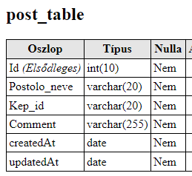

Adatbázis kapcsolatok

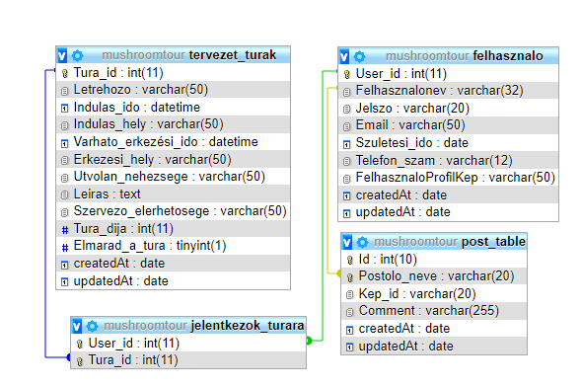

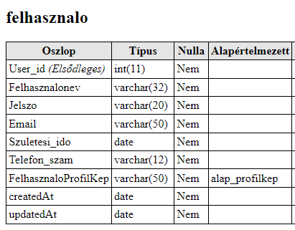

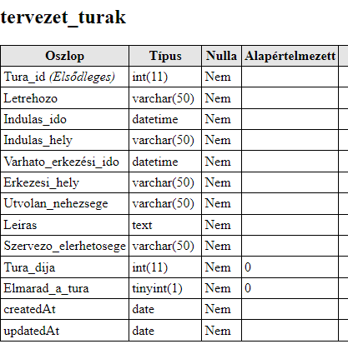

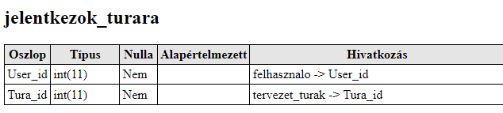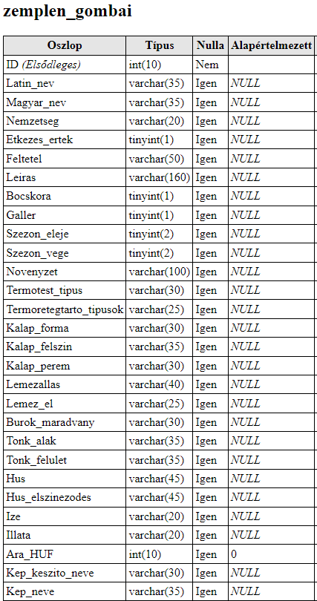

# E-k diagram

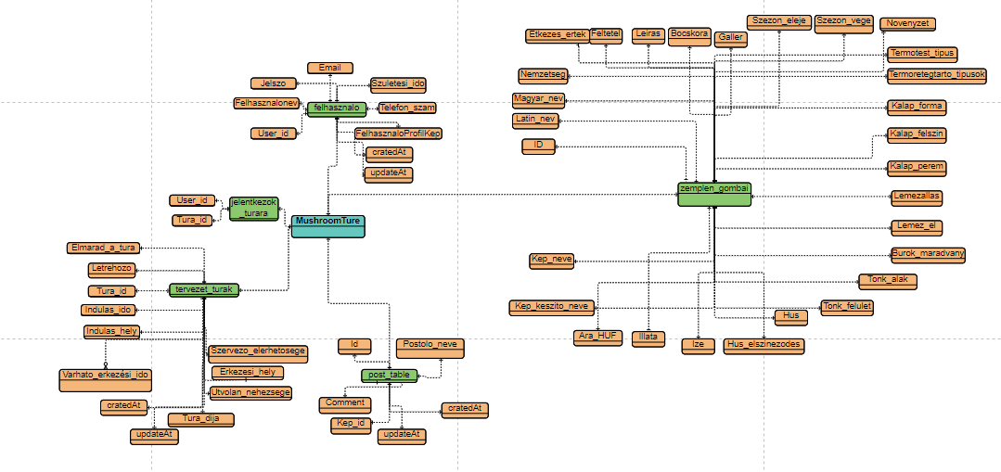

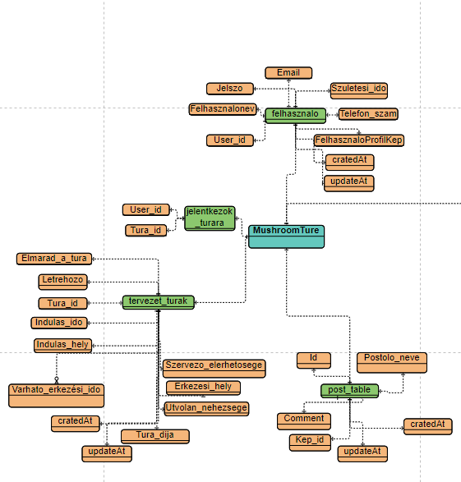

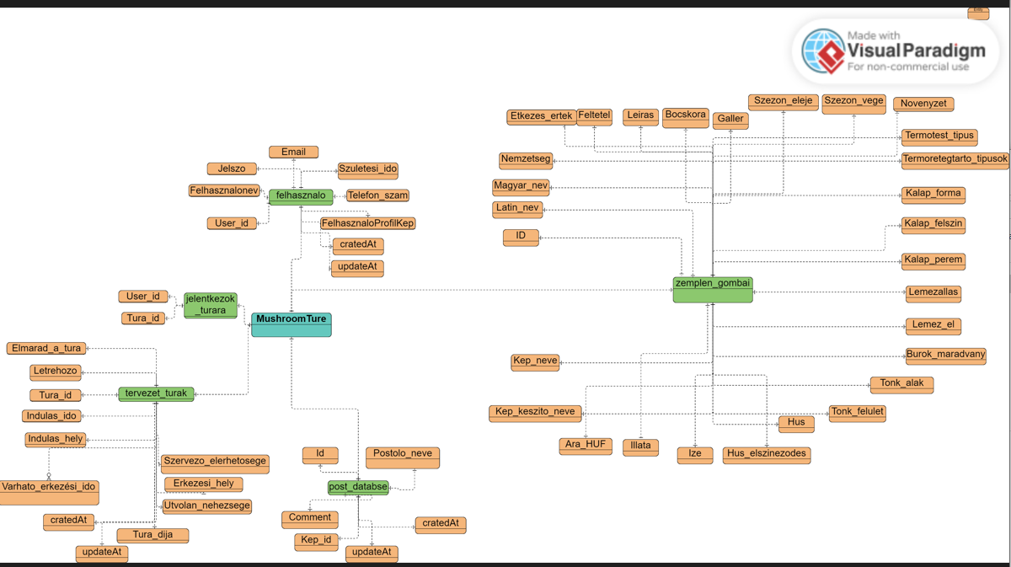

# Tesztelés

## Tesztelési terv

Név: Erdei Gábor

Projekt neve: MushroomTour

Verzió száma:

Utolsó mentés dátuma:

## 1.Bevezetés

* 1. Testelési terv hatóköré célja

A tesztelés széles körben való biztosítása előre meghatározott eljárások es megoldások által

A teszt végre hajtásáért Erdei Gábor felel, és a tesztcsoport hajtja végre a 2 pontban meghatározottak alapján

* 1. Elvárások

Az olvasó ismeri a rendszert

A Erdei Gábor Felelős a tesztadatok előállításáért

A teszt program az ebben a dokumentumban meghatározott teszttervek alapján fut.

## 2. Tesztelés

Tesztesetek alábbi adatok alapján

## 2.1 Regisztrációs oldal

**Feladat** A bejelentkezés sikeres legyen felvegy a az adatokat a z adatbázisba a jelszőt kódólt formában

**Hiba lehetőség**: Felhasználó név: Több, mint 32 vagy kevesebb, mint 8 karakter ad meg

Email: @ és pont domain végződés

Jelszó: Nagybetű kisbetű és szám minimum 10 karakter vagy a két jelszó nem azonos

**Előfeltétel**:

**Utófeltétel**:

|  |  |  |
| --- | --- | --- |
| Bemenet | Várható eredmény | Valós eredmény |
| Felhasználó név: Első tesztelő  Email: Teszt.email.00@gmail.com  Jelszó: Laskagomba12  Jelszó ismét: Laskagomba12 |  |  |
| Felhasználó név: Első tesztelő  Email: Teszt.email.00@.com  Jelszó: Laskagomba12  Jelszó ismét: Laskagomba12 |  |  |
| Felhasználó név: Első tesztelő  Email: Teszt.email.00@gmail.com  Jelszó: Laskagomba  Jelszó ismét: Laskagomba12 |  |  |
| Felhasználó név: Első tesztelő  Email: Teszt.email.00@gmail.com  Jelszó: Laskagomba12  Jelszó ismét: Laskagomba12 |  |  |

## 2.2 Belépes oldal

**Feladat:** Az oldal a megfelelő felhasználó név és jelszó párossal beengedje a felhasználót és engedi túrát létrehozni

**Hiba** **lehetőség**: A felhasználó név és jelszó páros nem megfelelő vagy nincs a regisztrált felhasználok között

**Előfeltétel**:

**Utófeltétel**:

|  |  |  |
| --- | --- | --- |
| Bemenet | Várható eredmény | Valós eredmény |
| Felhasználó név: Első tesztelő  Jelszó: Laskagomba12 | A felhasználót beengedi, és ha meg van adva, az életkora tud túrát szervezni |  |
| Felhasználó név: Első gombász  Jelszó: Laskagomba12 | Nem létező felhasználó |  |
| Felhasználó név: Első gombász vizsga  Jelszó: Kucsmagomba12 | Ilyen felhasználó nincs regisztrálva |  |
| Felhasználó név: Első tesztelő  Jelszó: Laskagomba23 | Nem megfelelő a jelszó |  |

## 2.3 Túrajelentkezés

Feladat

Hiba lehetőség:

Előfeltétel:

Utó feltétel:

|  |  |  |
| --- | --- | --- |
| Bemenet | Várható eredmény | Valós eredmény |
|  |  |  |
|  |  |  |

## 2.4 Túralétrehozás

Feladat

Hiba lehetőség:

Előfeltétel:

Utó feltétel:

|  |  |  |
| --- | --- | --- |
| Bemenet | Várható eredmény | Valós eredmény |
|  |  |  |
|  |  |  |

## 2.5 Gomba enciklopédia

Feladat

Hiba lehetőség:

Előfeltétel:

Utó feltétel:

|  |  |  |
| --- | --- | --- |
| Bemenet | Várható eredmény | Valós eredmény |
|  |  |  |
|  |  |  |

## 2.6 Profil oldal

Feladat

Hiba lehetőség:

Előfeltétel:

Utó feltétel:

|  |  |  |
| --- | --- | --- |
| Bemenet | Várható eredmény | Valós eredmény |
|  |  |  |
|  |  |  |

## 2.7 Térkép oldal

Feladat

Hiba lehetőség:

Előfeltétel:

Utó feltétel:

|  |  |  |
| --- | --- | --- |
| Bemenet | Várható eredmény | Valós eredmény |
|  |  |  |
|  |  |  |

## 2.8 Forum oldal

Feladat

Hiba lehetőség:

Előfeltétel:

Utó feltétel:

|  |  |  |
| --- | --- | --- |
| Bemenet | Várható eredmény | Valós eredmény |
|  |  |  |
|  |  |  |

# Tovább fejlesztési lehetőségek

* A zemplen_gomba tábla feltöltése védett, mérgező, nem ehető és több ehető gombákkal:

A könyv közel 400 gombafajt tartalmaz ehető nem ehető védett és mérgező fogyaszthatósági kategóriában, feltölteni az adatbázisba illetve az új fajokkal való bővítésé

* Vármegye és országszintű kiterjesztés:

Vármegye és az Alföld gomba világának megjelenítésé. Illetve a magashelységek gombavilága feltüntetése.

* Tanulási lehetőségek Gomba kvíz, tanfolyamszervezés:

Tájékoztatás az esetleges tanfolyamokról miket az egyesület szervez.

Különböző tanulást segítő játékos feladatot PL:

* + Egy gomba képe alatta két vagy több gombanév és a helyeset kell kiválasztani.
  + Egy gombának a neve és alatta két vagy több kép és a helyeset kell kiválasztani
  + Az együtt élő gombafajok különböző növényekkel élnek együtt ezeknek a növényeknek bemutatása ,Illetve a védett növényeken lévő hang súly, hogy azokat ne gyűjtsék.
* Google naptárral való összehangolás:

Ha jelentkeztem egy túrára, akkor az email cím segítségével automatikusan beírható legyen a Google naptárba

* Közös tárhely a képek megosztására:

A túrán készült képek csak a csoport tagjai számára való megosztás egy külön tárhelyen. Lehetőség szerint még versenyeket kiírni a legszebb képekből feltüntetve a kép szerzőjét, majd a képeket könyvek vagy projektumkákhoz könnyen fel lehessen használni

* Év gombájának megszavaztatása:

Minden évben lehet szavazni az év gombájáról ennek lebonyolítása érdekében egy szavazást biztositani majd kihirdetni a nyertest.

# Irodalomjegyzék

Az adatbázishoz adatokat és képeket szolgáló könyv

* Gécziné Nagy Mária, Dr. Hegyessy Gábor: Gombák Zemplénből nem csak zemplénieknek (kiadó: Zempléni Gombász Egyesület) (2021) ISBN: 9786150119267
* Zempléni Gombász Egyesület fajlistája 2023